**BATTILANI P. DANIELE**

Cfr. Riv. Congr., 1925, 3, P. Battilana Daniele, pag. 91, Calendario perptuo della Congregazione di Somasca, pag. 91:

**22 gennaio 1690**

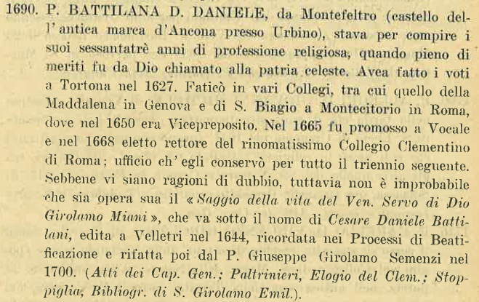

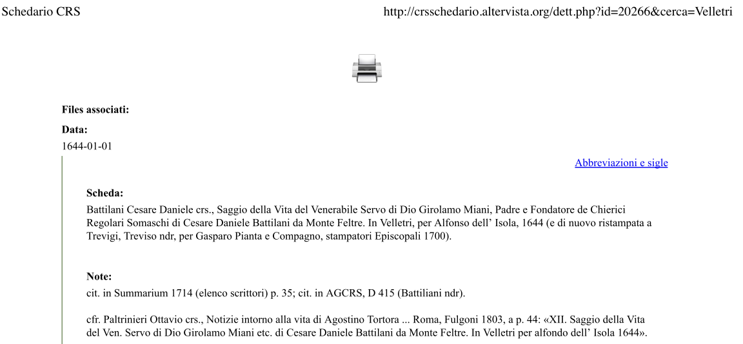

**3.5.2019**

**Caro p. Secondo,**

**grazie per quanto inviatomi e grazie anche per il lavoro costante ed interessante.**

**Quanto al libro di Velletri le allego la scheda che ho in batabase.**

**Tenga presente che né di questo libro, né della successiva riedizione del 1700 (a Treviso) abbiamo traccia.**

**Paiono entrambi scomparsi nel nulla. Eppure qualcuno anticamente li ha visti e segnalati ...**

**Cordialmente,**

**pMaurizio**

**--**

**Da Atti S. Biagio in Montecitorio**

25.11.1625

Fu proposto per novitio Daniele Battilana del Castello di Macolo diocesi di Montefeltro, furno lette le fedi del suo battesimo, coll’attestatione giurata *quoad literas* del R. P. Brusco Prep.to et del P. Valtorta Viceprep.to del Collegio di S. Angelo d’Amelia, dove il detto Daniele trovandosi il Sig. Guido Antonio suo Padre e Giudice della città, è andato per molto tempo et va tuttavia a scola, dando speranza di far honorata riuscita; però fu posto a voti secreti ed hebbe tutti favorevoli; havendo affermato il R. P. Proc.re Gen.le, ch’il M. R. P. nostro Gen.le haveva già data licenza di proporlo ed accettarlo.

21.8.1626

Figura nella lista dei religiosi che compongono la famiglia di S. Biagio.

20.5.1627

Primo fu proposto alla professione il Fratello Daniele Battilana, quale hora stà a Tortona et fu accettato al novitiato l’anno 1625 alli 27 novembre et passò alla professione non gli essendo opposto cosa alcuna i contrario.

11.8.1638

D’ordine del R. P. D. Ferdinando Petrignani Prep.to di questo Collegio furono congregati tutti i Padri Chierici e Fratelli Laici che sono di questa casa ed anco il P. D. Daniele Battilana della casa di Genova, hora qui hospite per suoi negotii a qual esso R. P. Prep.to dopo una breve e paterna essortatione al religioso ferore fece da me infrascritto Attuario leggere le lettera pastorale ed ordini nuovamente mandati dal M. R. P. nostro D. Paolo Carrara Prep.to Gen.le della Congr.ne nostra, che sono li seguenti.

23.11.1644

Partecipa al Capitolo Collegiale.

1.12.1644

E’ scielto con un altro padre per risolvere una questione intricata.

23.12.1644

E’ aggiunto come confessore della famiglia religiosa.

3.3.1645, 28.3.1645, 5.5.1645, 1.6.1645, 5.7.1645

Partecipa al Capitolo Collegiale.

30.6.1645

Figura nella lista dei religiosi che compongono la famiglia di S. Biagio.

25.11.1645, 1.12.1645, 16.5.1645

Partecipa al Capitolo Collegiale.

25.5.1645

Riceve mandato di procura per riscuotere soldi.

5.6.1646

Figura nella lista dei religiosi che compongono la famiglia di S. Biagio.

2.1.1657

Impiega al Monte l’ostensorio d’argento della casa.

6.6.16747

Partecipa al Capitolo Collegiale.

17.6.1647

Figura nella lista dei religiosi che compongono la famiglia di S. Biagio.

... 1647

Il P. Daniele Battilana Viceprep.to di S. Biagio havendo riscosso il primo semestre di scudi 21 dal Collegio Clementino e 21 dalla casa d’Amelia con altri 15 da Velletri, ha sodisfatto per la prima rata del semestre maturato alli sudetti Santorii, come per riceveri da quelli ricevuti si può chiaramente vedere. In fede.

20.10.1647

Partecipa all’elezione del Socio.

19.6.1648

Già procuratore, è eletto anche attuario.

3.11.1648, 22 .12 1648

Partecipa a Capitolo Collegiale.

29.5.1649

Figura nella lista dei religiosi che compongono la famiglia di S. Biagio.

18.10.1649

Partecipa all’elezione del Socio.

22.6.1650, 6.10.1650, 11.6.1651, 26.6.1651

Partecipa a Capitolo Collegiale.

23.10.1652

Partecipa all’elezione del Socio.

16.12.1651, 21.4.1653

Partecipa a Capitolo Collegiale.

9.5.1653, 18.5.1653

E’ eletto procurtore.

26.6.1653

Partecipa a Capitolo Collegiale.

22.5.1654

Figura nella lista dei Religiosi che compongono la famiglia di S. Biagio.

25.10.1655

Partecipa alla elezione del Socio.

19.2.1656

Riferimento ad un suo atto di procuratore.

**Da Atti del Collegio Clementino**

4.6.1665

13.9.1665

5.10.1665

14.10.1665

5.12.1665

4.1.1666

5.1.1666

16.2.1666

18.6.1666

21.8.1666

1.3.1667

12.9.1667

25.10.1667 ( In Atti S. Biagio )

Partecipa all’ezione del Socio in qualità di Vicerettore del Clementino.

1.12.1667

1.3.1668

10.3.1668

26.5.1668

10.3.1668

26.5.1668

3.6.1668 ( In atti S. Biagio )

20.9.1668

29.9.1668

18.12.1668

13.9.1669

20.9.1669

13.12.1669

27.9.1670

15.1.1671

25.6.1671

30.8.1672

25.3.1673

Si trasferisce a San Biagio in Monte Citorio

**Da Atti San Biagio in Monte Citorio**

25.10.1673

Partecipa all’elezione del Socio

18.5.1674

E’ eletto Preposito di S. Biagio.

20.5.1674

Presiede ad una professione.

15.6.1674

Fa leggere in refettorio gli ordini del Definitorio

25.9.1674

Fa eleggere un procuratore

6.1.1675

Presiede la distribuzione dei Santi Patroni.

17.6.1675

Accetta un noviizio.

20.6.1675

E gli dà il cinolo del noviziato

6.1.1676

Presiede alla distribuzione dei Santi protettori.

31.1.1676

Presenta domanda di professione di due novizi.

2.2.1676

Presiede alla professione dei due novizi.

14.3.1676

Riceve procura per riscuotere denaro.

21.6.1676

Accetta doma per professione.

24.6.1676

Presiede alla professione.

13.7.1676

Accetta per il noviziato un fratello laico.

12.8.1676

Ammette al noviziato il fratello laico.

8.10.1676

Dà l’abito somasco ad un chierico.

18.10.1676

Ammette al noviziato detto chierico.

20.10.1676

Presiede alla elezione del Socio.

26.11.1676

Riceve ordine di far uscire accompagnati i Religiosi.

6.1.1677

Presiede alla distribuzione dei Santi Protettori.

13.3.1679

Non più superiore, è eletto procuratore.

5.6.1680

E’ eletto Preposiot di San Biagio.

26.7.1680

Fa leggere gli ordini del Defiitorio.

5.10.1680

Ammette alla professione il P. Biondini, già barnabita.

6.10.1680

Riceve la professione del P. Biondini.

17.11.1680

Ammette alla professione un novizio.

18.11.1689

Riceve questa professione.

2.12.1680

Fa leggere lettera rivecut dal Prep.to Gen.le.